山西冰洞,传奇芦芽山大巴4日游
《产品亮点》
【安心出游】：往返空调旅游BUS接送，专业领队，贴心保障，安心你的出游
【精选景点】：世界奇观—万年冰洞 千古之谜—悬崖栈道 情人谷，高山草原
【安心住宿】：全程入住芦芽山五星酒店
发团日期： 7月20日
****
单身团成员来自北京各大高校，国企，金融系统等单位，行程中会有互动环节穿插其中，以增进了解。（单身线路另还有青海天空之境，油菜花青海湖线路，预参加者请来电咨询） 联系人：孙玉 13522809575，
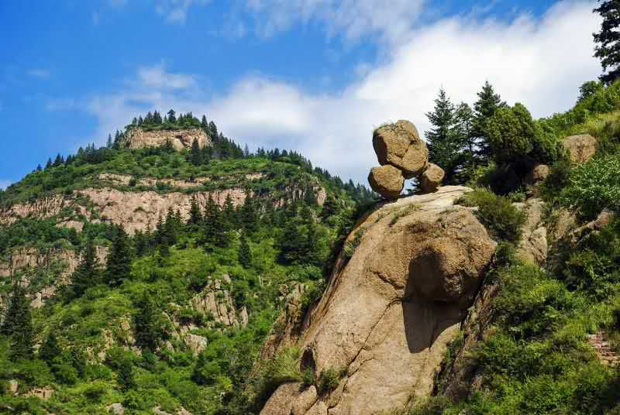
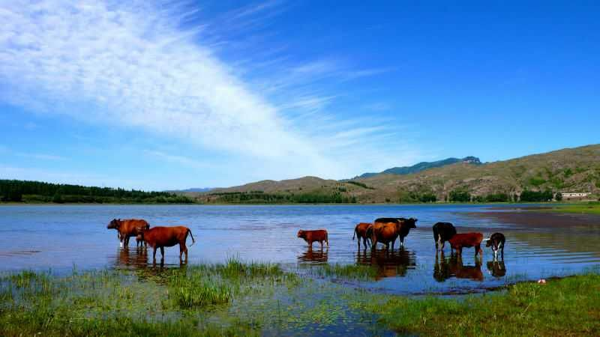

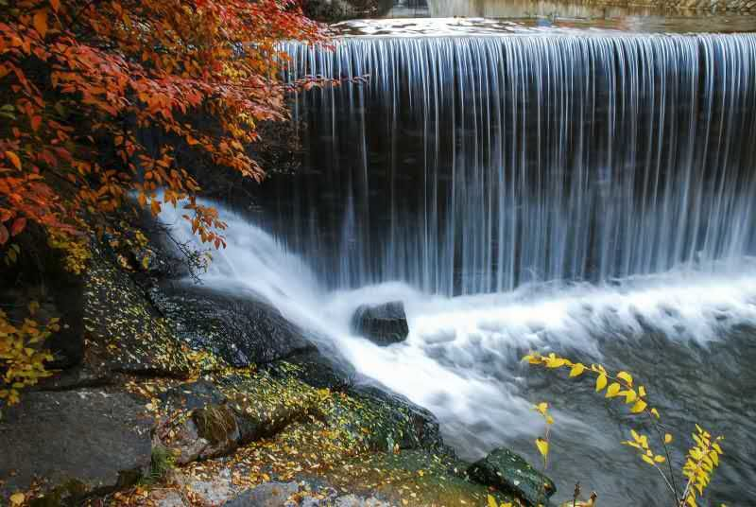
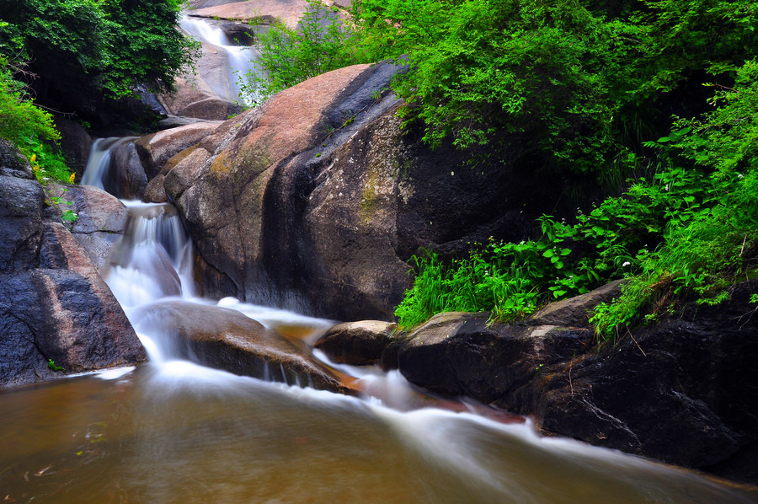
D1: 北京—忻州 580公里 用餐：晚餐 住宿：芦芽山
早晨乘车赴宁武县东寨镇，游览峡谷风光，（中餐不含，服务区自理）抵达【芦芽山风景区】。前游览鸟语花香，流水潺潺的【情人谷】--【月老庙】（含门票） (游览约2小时)，情人谷是一条幽雅静谧的沟谷，相传一对坚贞的情人在此地终成眷属。一条清溪自谷中流出，终年不断，象征情人之间缠绵的情丝；瀑布、石潭、山花、野树、婉转鸟鸣以及峰回路转的小径，象征着爱情生活的诸多况味。情人谷随季节变化各呈纷异，却一样的美丽，象征永恒的爱情，参观完用晚餐，入住休息
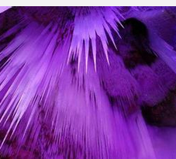
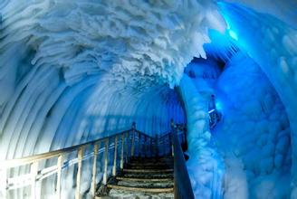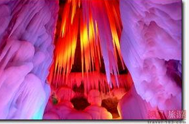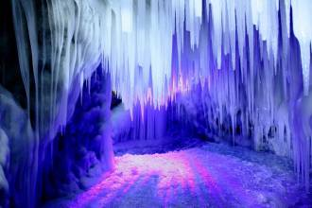
D2： 芦芽山 用餐：早午晚餐 住宿：芦芽山
早餐后，独家游览世界奇观【悬空村】（游览时间1.5小时），依山而建悬在半空，十户人家分三个村落。游览【悬崖栈道】(游览约2.5小时)创建年代可上溯到唐朝贞元年间。一座座悬空古刹由栈道相连，惊险绝伦，独具特色，是“中国华北地区罕见的水平联洞型栈道”，百里长空栈道如同一根丝线在群山中穿过，将名胜与优美的风光串联起来，形成一串视觉与心灵的传奇。下午抵达结束愉快的旅游。午餐后游览北方唯一悬棺群-【石门悬棺】，（自理往返电瓶车10元/人）石门悬棺是长江以北迄今为止发现最早的一处崖葬群，因包含了栈道、崖缝、桩崖、悬吊、洞穴等多种类型，在品种上名列华夏第一，极具考古研究价值，一方古老的土地，传承了“悬空”的人类文明，游览“中华一绝，世界奇观”的国家地质公园—【万年冰洞】天然形成，大自然的鬼斧神工。（自理往返电瓶车10元/人），无论洞外季节如何变化，洞内都是一派寒气逼人。开发后的冰洞可让游客进入到100米深的地下，完全置身于冰的世界里。此洞形成于300多万年前的新生代第四季冰川期，是我国迄今发现最大的冰洞.和钟乳洞类似，有着【冰花】、【冰瀑】、【冰挂】、【冰柱】、【冰笋】等，惟妙惟肖，冰清玉洁，在各种灯光的映衬下色彩斑斓，无不令人惊叹游览结束后用晚餐，用晚餐入住酒店休息。
D3: 芦芽山-雁门关 用餐：早餐
早餐后, 山西第二大支流汾河起源--【汾河源头】（游览1.5小时）-它是汾河、桑干河等五条河流的源头区汾河源头是三晋人民饮水思源、寻根感恩的母亲河。汾源四周九山汇聚，溪流淙淙，亭台楼榭，风光旖旎。源头有一水塘，塘上石壁刻有“汾源灵沼”四个大字，雷鸣寺、魁星阁挺立楼子山上，沾汾河之灵气，气象不凡。

第4天，上午欣赏雁门关之大气磅礴！
下午返回北京，

服务  标准 | 【1】交通：往返空调旅游大巴车每人一座位（根据人数安排车型）  【2】门票：行程所列景点通票（由于天气或不可抗拒因素不能参观的景区，不退费）  【3】用餐：3早4正 （十人一桌、 十菜一汤）  【4】住宿：普通双标  【5】保险：旅行社责任保险  【6】导服：全程导游陪同  【7】购物：景区特产购物店  根据到达时间以及天气等原因 可以调整游览先后顺序
报价 | 成人报价：1450 1.2米以下儿童报价：398|人
备注 | 【1】芦芽山等景点积雪积冰等天气客观原因不能完全开放，为保障客人的人身安全，按实际开放景点游览，敬请谅解，不能参观景区不单独退费。  【2】请游客必须带好本人有效身份证，导游安排团队购票请携带所有客人的身份证到团队办理中心办理。因游客自身原因误车产生的损失请自行承担。请携带雨具、防晒、常备药品，着舒适的服装、运动鞋。山区天气早晚比较凉爽，请携带厚衣物注意保暖。  【3】如遇国家政策性调价或人力不可抗拒因素造成的损失由客人自理，中途擅自离团，旅游服务关系解除， 费用不退，离团后所有的安全责任客人自负。  【4】1.2米以下的儿童只含往返车位费、导服、责任险、产生门票及其它费用自理。  【5】团队就餐条件有限，我们保证干净卫生，保证让客人吃饱  【6】随团导游需开具总社介绍信，如没有手续一律按客人处理，每车仅限一名全陪。此行程为特价行程不予以组团社、个人开发票，如必须请提供抵扣票或者自理税点。  【7】意见单是游客意愿的真实体现，请认真填写，游客投诉以在当地填写的意见反馈表为准，行程结束后请各位团友认真填写意见单，恕不受理因虚假填写或不填意见单而产生的后续争议投诉，多谢合作与支持；  【8】参团年龄要求：（身体健康人员参加）请游客根据自己身体谨慎参团，旅游期间注意安全65岁以上老人需家属陪同（60岁以上的老人，18岁以下儿童，意外身故，保险最高赔付不超过10万元）请游客根据自己身体谨慎参团，旅游期间注意安全，60岁以上老人最好有家属陪同。不建议游客参加危险活动。  【9】此行程内所列门票为打包团队优惠套票，特殊证件不享受打折优惠不参加不退费。残疾证，军官证等免票，景区查验严格如成功购票后，证件有问题需客人自行购买全价门票并且证件没收，且团队门票不予退费。  温馨提示：出团前请带身份证和其他能优惠证件。

